客户端设置

Foxmail7 pop3 设置
第一步：打开foxmail，点击菜单栏里的“工具”，选择“帐号管理”，点击左下角“新建”。
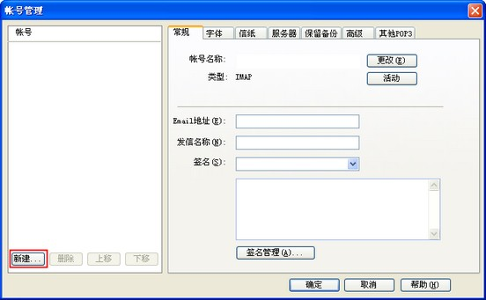
第二步：填入完整的邮箱地址：test@whut.edu.cn。
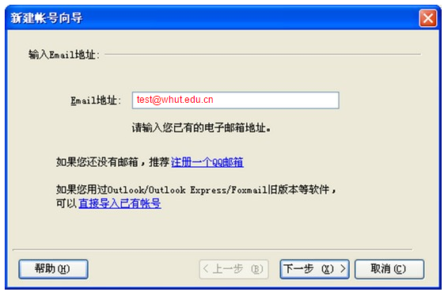
第三步：选择接收服务器类型:pop3，填写密码和帐号描述，点击下一步。
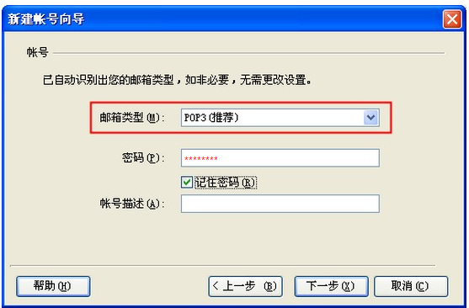
第四步：填写邮箱帐号：test@whut.edu.cn
选择接收服务器类型：pop3；
接收邮件服务器：pop.whut.edu.cn 不勾选“使用SSL来连接服务器”时，端口号：110；
发送邮件服务器：smtp.whut.edu.cn 不勾选“使用SSL来连接服务器”时，端口号：25；
必须勾选“发送服务器需要身份验证”，点击“下一步”。
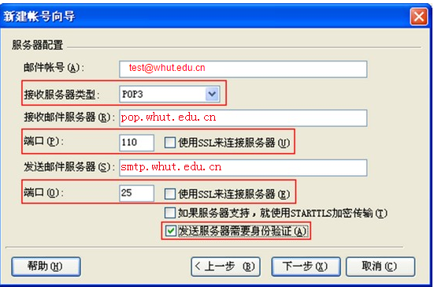
第五步：可以通过点击“测试”来验证设置是否正确。
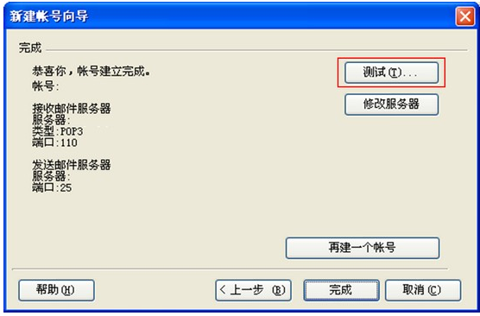
第六步：
如您须使用SSL加密：
请在“接收邮件服务器”下方勾选“使用SSL来连接服务器”时，端口号：995；
在“发送邮件服务器”下方勾选“使用SSL来连接服务器”时，端口号：994；
填写完整后点击“下一步”。
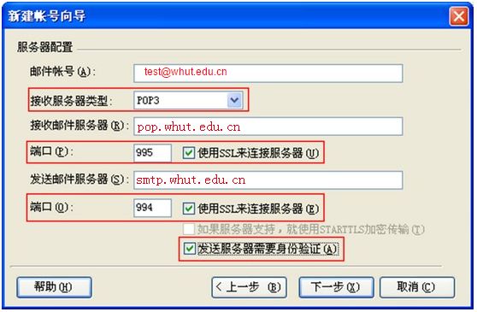

第七步：加密的情况下，同样可以通过点击“测试”来验证设置是否正确。
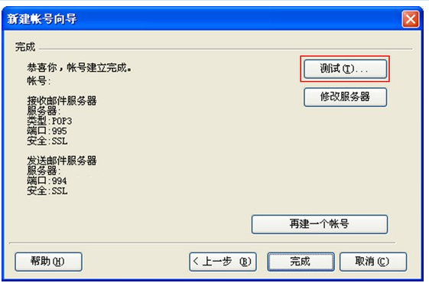
第八步：测试成功后点击“完成”，成功创建帐号。
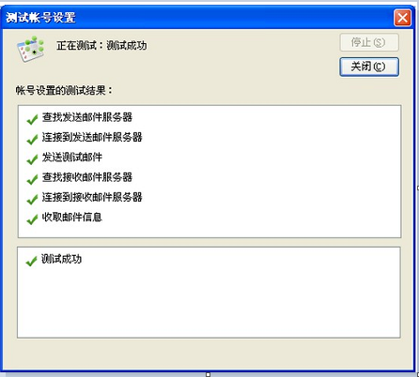

Outlook2010版pop3设置
第一步：启动outlook2010，选择"文件"-"信息"-"添加账户"。
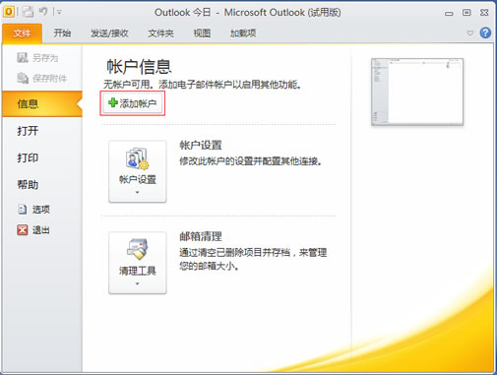
第二步：选择"手动配置服务器或其他服务器类型"并选择下一步。
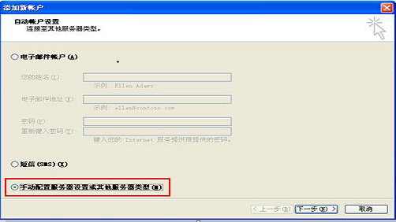
第三步：选择"Internet 电子邮件"服务并选择下一步。
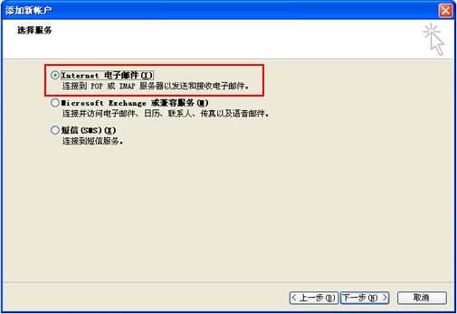
第四步：电子邮件地址：test@whut.edu.cn
帐户类型：pop
接收邮件服务器：pop.whut.edu.cn
发送邮件服务器：smtp.whut.edu.cn
用户名：test@whut.edu.cn
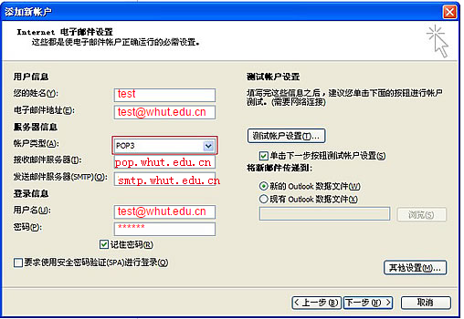
第五步：点击"其他设置"-"发送服务器"，选择"我的发送服务器（SMTP）要求验证"和"使用与接收邮件服务器相同的设置"。
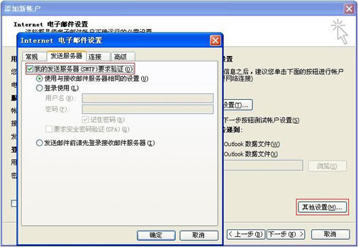
第六步：进入高级选项，如果您的邮件收发不需要采用SSL加密：接收服务器端口号为：110，发送服务器端口号为：25
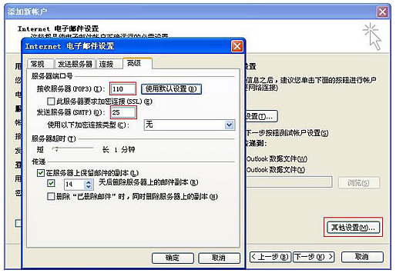
第七步：如果您的邮件收发需要采用SSL加密：接收服务器端口号：993，发送服务器端口号：994
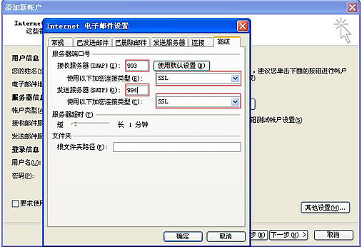
第八步：设置好之后选择"确定"，点击"测试账户设置"，测试的结果都是"已完成"的状态，表明账户添加成功。
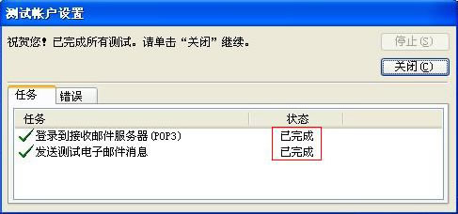

总结
用户在客户端服务器地址分别如下：
smtp 发信服务器：smtp.whur.edu.cn 端口25或者是SSL 994/465
pop收信服务器：pop.whut.edu.cn，端口是110或者是SSL 995
imap收信服务器：imap.whut.edu.cn， 端口是143或者是SSL 993

